GSKŠ Ruše
Šolska ulica 16
2342 Ruše
Informatika
PREBIVALSTVO SLOVENIJE

Kazalo
Uvod 3
Prebivalstvo Slovenije 4
Prebivalstvo po narodnosti pripadnosti 5
Rasna sestava prebivalstva 5
Verska sestava prebivalstva 5
Spolna in starostna sestava prebivalstva ter pričakovana življenjska doba 6
Priseljenci 7
Jezikovna sestava prebivalstva 8
Ekonomska sestava prebivalstva 8
Volitve in politična pripadnost Slovencev 9
Viri in literatura 10

Slika 1 Starostna piramida 4
Slika 2 Tuja rasa 5
Slika 3 Verska sestava svetovnega prebivalsta 6
Slika 4 Verska pripadnost po posamezni kontinentih 6

Tabela 1 Število prebivalcev Slovenije 4
Tabela 2 Pričakovana življenska doba glede na leto rojstva 7
Tabela 3 Priseljenci po državah prihoda 7
Tabela 4 Povprečna bruto plača po regijah 8
Tabela 5 Delež stopnje tveganja revščine po posameznih letih 8
Tabela 6 Delež dobljenih glasov na volitvah po posameznih letih 9
Tabela 7 Delež dobljenih glasov na “Evro” volitvah 9

Uvod
Prebivalstvo Slovenije se mi je zdela tema, ki je še najbolj zanimiva od vse letošnje snovi. Čeprav snov v učbeniku ni opisana tako kompleksno, sem z veseljem zbral informacije. Tema se mi zdi zelo zanimiva, obenem zelo rad raziskujem. Nekatera dejstva so zelo zanimiva, nekatera še bolj. Ugotovi se lahko, da je Slovencev zelo malo, a imamo zelo različne interese in poglede. To se ugotavlja iz seznama političnih strank in deležev volivcev.

Prebivalstvo Slovenije
Državljan Republike Slovenije je oseba z Državljanstvom Republike Slovenije.
Leto | Število prebivalcev | Naravni prirast | Naravni prirast (%)
2004 | 1997590 | -562 | -0,3
2005 | 2003358 | -668 | -0,3
2006 | 2010377 | 758 | 0,4
2007 | 2025966 | 1239 | 0,6
2008 | 2032362 | 3509 | 1,7
Tabela 1 Število prebivalcev Slovenije
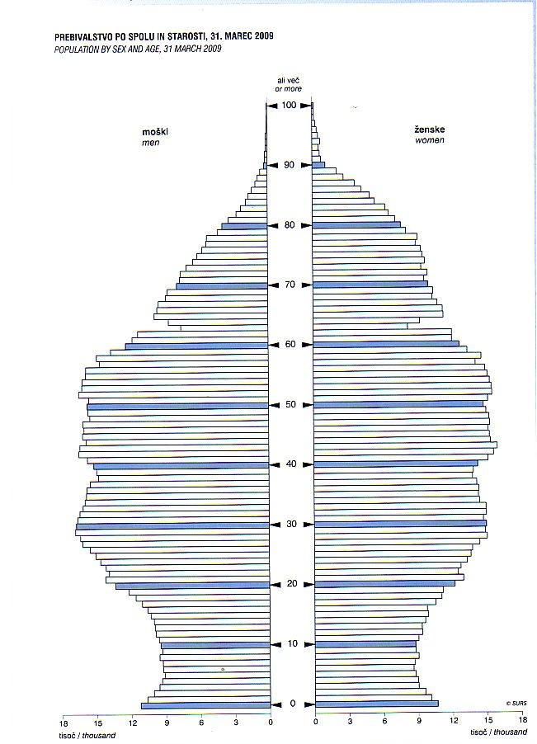
Slika 1 Starostna piramida

Prebivalstvo po narodnosti pripadnosti
V razvitem svetu so se narodi oblikovali že v 19. Stoletju, marsikje v nerazvitem svetu pa proces nastajanja narodov še poteka. Meje nacionalnih držav se tako rekoč nikjer ne ujamejo povsem z narodnostnimi mejami. Pojem narodnost, ki pomeni pripadnost narodu, tako ni vedno istoveten s pojmom državljanstva, ki pomeni pripadnost državi.
Največji delež narodno opredeljenih je Slovencev (89,97%). V vejem številu glede na ostale narode pa se pojavljajo še Hrvati (1,81%), Srbi (1,98%), Bošnjaki (1,10%), Madžari (0,31%), Albanci (0,31%).

Rasna sestava prebivalstva
Rasna sestava prebivalstva opredeljuje prebivalstvo po rasni pripadnosti. Ljudje se razlikujemo po nekaterih telesnih značilnostih (barva kože, oči, las ipd. )
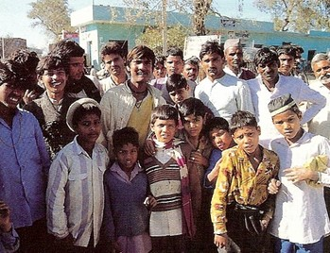
Slika 2 Tuja rasa

Verska sestava prebivalstva
Na versko ali religiozno sestavo svetovnega prebivalstva je vplival zgodovinski razvoj od začetkov prvih civilizacij do danes. Štiri glavne svetovne religije so krščanstvo, islam, hinduizem in budizem. Najbolj številčno in razširjeno svetovno verstvo je krščanstvo ki ga najdemo na vseh kontinentih. Poznamo tudi ateiste ki so neverni.
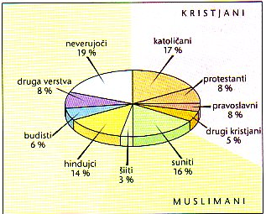
Slika 3 Verska sestava svetovnega prebivalsta
V Sloveniji je največ vernikov katoličanov. Evangeličani živijo predvsem v Prekmurju. Zaradi priseljevanja iz drugih republik (po razpadu Jugoslavije) živijo pri nas tudi pripadniki pravoslavne in islamske veroizpovedi, nekaj pa je pripadnikov drugih verstev. Veliko je ateistov ali neverujočih.
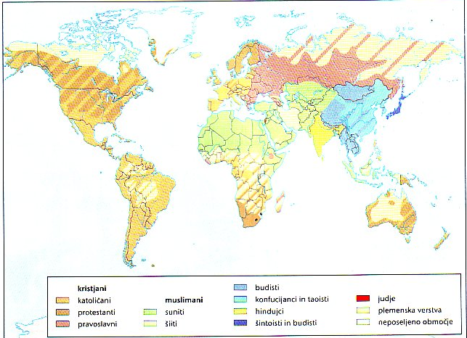
Slika 4 Verska pripadnost po posamezni kontinentih

Spolna in starostna sestava prebivalstva ter pričakovana življenjska doba
Spolna sestava prikazuje razmerje med številom moškim in žensk. Narava skrbi za ravnovesje, zato je ta sestava po navadi uravnotežena. V razvitih državah se pri starejših kategorijah prebivalstva pojavlja večji delež žensk. V nekaterih državah so na razlike v spolni sestavi vplivali tudi drugi dejavniki, ko so izgube vojakov med vojno.
Pričakovano trajanje življenja pove, kakšna bo povprečna življenjska doba na novo rojenega prebivalca neke države. Najdaljšo življenjsko dobo imajo v visoko razvitih državah, najkrajšo pa v najrevnejših. V razvitih državah živijo ženske v povprečju okoli 7 let več kot moški. Na življenjsko dobo vpliva tudi leto rojstva-pričakovana življenjska doba se z leti viša.

Obdobje | Moški (leta) | Ženske (leta)
1990-1991 | 69,54 | 77,38
1994-1995 | 70,27 | 77,76
1995-1996 | 70,79 | 78,25
2000-2001 | 72,13 | 79,57
2007 | 74,61 | 81,80
2008 | 75,42 | 82,26
Tabela 2 Pričakovana življenska doba glede na leto rojstva
Po tabeli lahko potrdimo, da je pričakovana življenjska doba pri ženskah za 7 let višja. Opaziti je tudi velik vzpon pri pričakovani življenjski dobi. V zadnjih 20 letih se je ta povečala za okoli 6 let.

Priseljenci
Država/Regija (priseljenost) | Število
Hrvaška | 449
Nemčija | 399
Srbija | 256
BIH | 236
Italija | 225
Avstrija | 187
Druge države | 302
Tabela 3 Priseljenci po državah prihoda

Skupaj je bilo leta 2008 2631 priseljenih iz tujine, katerih prejšnje prebivališče je bilo v tujini.
Posledice selitev so v državah priseljevanja drugačne kot v državah odseljevanja. V državah priseljevanja se izboljša starostna sestava prebivalstva, celotna družba pa postane vitalnejša, saj se poveča delovna storilnost. Izmenjavajo se navade, običaji in izkušnje, družba p postane dovzetnejša za spremembe in se tako hitreje prilagaja sodobnim procesom.
Negativne posledice večkulturne družbe so povezane z različnimi trenji in težavami priseljencev pri prilagajanju na nov način življenja. V državah odseljevanja je negativnih posledic mnogo več. Pretirano odseljevanje povzroča naraščanja deleža ostarelega prebivalstva ter pomanjkanje mladega prebivalstva in strokovnega kadra. Družba postaja pasivna in neprilagodljiva sodobnim procesom.

Jezikovna sestava prebivalstva
Jezikovna sestava ni vedno identična narodnosti, čeprav je prav jezik ena izmed temeljnih značilnosti naroda. Poznamo narode, ki govorijo več jezikov (Švicarji), pa tudi več narodov, ki govorijo en jezik (Nemci, Avstrijci, Švicarji). Na svetuje približno 2700 jezikov. Združujejo se v več skupin.

Ekonomska sestava prebivalstva
Ekonomska sestava prebivalstva nam pove, koliko in v katerih dejavnostih je prebivalstvo aktivno. Glede aktivnosti ločimo aktivno in neaktivno prebivalstvo. Pod aktivno prebivalstvo običajno uvrščamo tiste, ki so zaposleni. Med neaktivno prebivalstvo pa uvrščamo upokojence in vzdrževano prebivalstvo.
Delovna sestava prebivalstva nam pove, v katerih dejavnostih je zaposleno prebivalstvo. Te dejavnosti delimo na štiri sektorje: primarne( kmetijstvo, gozdarstvo, ribištvo), sekundarne (rudarstvo, industrija, druge predelovalne panoge, gradbeništvo), terciarne (promet, trgovina, turizem, storitvena obrt in druge storitve), kvartarne dejavnosti(izobraževanje, kultura, znanost, zdravstvo, državna uprava ipd. ) Podatek o tem, koliko ljudi dela v primarnem, sekundarnem in terciarnem sektorju, nam veliko pove o razvitosti posamezne države ali območja.
Povprečna neto plača leta 2000 je bila 503,63€, leta 2008 je bil 899,80€. Povprečna NETO plača za leto 2010 je znašala 966,62€. Opaža se velik poskok plač, v zadnjem desetletju za dobrih 450€.
Povprečna plača (BRUTO) | Regija/e
Do 1250€ | Notranjo-kraška, Pomurska, Koroška
1251-1300€ | Podravska, Savinjska, Spodnje posavska
1301-1350€ | Gorenjska
1351-1400€ | Goriška, Obalni-kraška, Jugovzhodna Slovenija, Zasavska
1401 in več | Osrednjeslovenska
Tabela 4 Povprečna bruto plača po regijah

2005 | 2006 | 2007
11,4 | 11,1 | 11,0
Tabela 5 Delež stopnje tveganja revščine po posameznih letih
Iz podatkov Statističnega letopisa 2009 je razvidno da je največje tveganje za revščino pri starejši +65, oziroma pri brezposelnih ženskah glede na status. Najmanj revščini izpostavljene so delovno aktivne ženske.

Volitve in politična pripadnost Slovencev
V Sloveniji je trenutno 7 parlamentarnih strank (stranke z sedeži v parlamentu).

Stranka/leto | 2000 | 2004 | 2008
SDS | 15,8% (14) | 29,1% | 29,3%
SD (ZLSD) | 12,1% (11) | 10,8% | 30,5%
DESUS | 5,2% | 4,0% | 7,5%
SLS | 9,5% (SLS+SKD) (9) | 6,8% | 5,2% (SLS+SMS)
ZARES | - | - | 9,4%
SMS | 4,3% | - | -
SNS | 4,4% | 6,3% | 5,4%
LDS | 36,2% (34) | 22,8% | 5,2%
NSI | 8,8% | 9,1% | -
Tabela 6 Delež dobljenih glasov na volitvah po posameznih leti

Volitve v Evropski parlament potekajo vsakih 5 let. Izvolijo se predstavniki, ki našo držav zastopajo na zasedanjih v Bruslju.
Stranka/leto | 2004 | 2009
NSI | 23,6% (2) | 16,6% (1)
LDS+DESUS | 21,9% (2) | -
SDS | 17,7% (2) | 26,7% (2)
ZLSD (SD) | 14,2% (1) | 18,4% (2)
SLS | 8,4% | 3,6%
SNS | 5,0% | 2,9%
SJN (Slovenija je naša) | 4,1% | -
SMS | 2,3% (SMS+ZELENI) | 2,0
DUSUS | - | 7,2%
LDS | - | 11,5% (1)
ZARES | - | 9,8% (1)
Tabela 7 Delež dobljenih glasov na “Evro” volitvah

Viri in literatura
- Statistični letopis 2009, Statistični urad republike Slovenije, Demat, Ljublajan 2009
- Obča geografija za 1. Letnik gimnazij, Senegačnik, J., Drobnjak, B., Modrijan, Ljubljana 2005
- Internet: http://www2.arnes.si/~osljjk6/geografija/azija/08_rasna_sestava_azija/rasa_2.jpg

